Тема работы: «Успешный опыт взаимодействия с семьями воспитанников
через проектную деятельность: «Семья. Семейные традиции» (в группе для детей 5-6 лет)

ФГОС ДО представляет собой совокупность обязательных требований к дошкольному образованию и содержит в себе перечень основных принципов дошкольного образования, одними из которых являются:
- сотрудничество Организации с семьей;
- приобщение детей к социокультурным нормам, традициям семьи, общества и государства.
В Федеральной образовательной программе дошкольного образования (далее – ФОП ДО) одной из задач является приобщение детей (в соответствии с возрастными особенностями) к базовым ценностям российского народа – жизнь, достоинство, права и свободы человека, патриотизм, гражданственность, высокие нравственные идеалы, крепкая семья, созидательный труд, приоритет духовного над материальным, гуманизм, милосердие, справедливость, коллективизм, взаимопомощь и взаимоуважение, историческая память и преемственность поколений, единство народов России; создание условий для формирования ценностного отношения к окружающему миру, становления опыта действий и поступков на основе осмысления ценностей, а также обеспечение психолого-педагогической поддержки семьи и повышение компетентности родителей (законных представителей) в вопросах воспитания, обучения и развития, охраны и укрепления здоровья детей, обеспечения их безопасности.
Необходимо отметить, что приобщение детей к базовым ценностям российского народа начинается в семье с приобщения детей, в первую очередь, к семейным ценностям и традициям.
ФОП ДО раскрывает и содержание образовательной деятельности с детьми 5-6 лет в области социально-коммуникативного развития в сфере социальных отношений:
педагог обогащает представления о семье, семейных и родственных отношениях <…>. Способствует пониманию того, как поддерживаются родственные связи <…>, как проявляется в семье забота, любовь, уважение друг к другу. Рассматривает проявления семейных традиций и отношения к пожилым членам семьи. <…>
Однако, в эпоху современного прогресса и очень быстрого темпа жизни во многих семьях наблюдается ослабление связей между детьми и родителями. Это ведет к потере традиций, которые являются фундаментом здоровой семьи.
Что дают нам семейные традиции?
Благодаря семейным традициям у ребенка формируется модель здоровых отношений в семье. Семейные традиции дают ощущение единства со своими родственниками, укрепляют внутрисемейные отношения. Через семейные традиции осуществляется связь поколений.
Семейные традиции – это еще и особый дух, неповторимая атмосфера, характерная только для одной конкретной семьи.
Традиции предполагают многократное повторение каких-то действий, а значит стабильность. Для ребенка такая предсказуемость очень важна. Она помогает ему легче адаптироваться в большом непонятном мире. Продолжая старые традиции и создавая новые, дети больше узнают о своем наследии, религии и культуре.
Учитывая педагогическую и воспитательную ценность семейных традиций, необходима целенаправленная работа детского сада и родителей (законных представителей) по возрождению традиций в семьях воспитанников.
С целью организации взаимодействия воспитанников, педагогов и родителей (законных представителей) по приобщению детей к семейным ценностям и возрождению семейных традиций в семьях воспитанников был реализован среднесрочный практико-ориентированный проект «Семья. Семейные традиции».
Проект был направлен на решение следующих задач:
- выявить, какие семейные традиции существуют в семьях;
- создать условия для совместной работы детского сада и семьи по возрождению и приобщению к семейным традициям;
- показать ценность семейных традиций;
- развивать творческие способности взрослых и детей в процессе совместной деятельности;
- формировать представления о семейных традициях;
- воспитывать уважение к членам своей семьи, бережное отношение к своим традициям и обычаям.
- внедрить новую семейную традицию – «Предпраздничный календарь».

Проектная деятельность реализовывалась в три этапа (Таблица 1.)
Таблица 1
Этапы | Сроки
I этап – подготовительный  - изучение и анализ психолого-педагогической, методической литературы, ФГОС ДО и ООП ДО по теме проекта;  - анкетирование «Семейные традиции в вашей семье». | январь
II этап – основной  - круглый стол с родителями «Зачем нужны семейные традиции?»;  - создание альбома «Семейные традиции глазами родителей»;  - беседа с воспитанниками «Что мы делаем всей семьей», составление рассказа «Я с папой и мамой люблю…», «Семейные традиции глазами детей»;  - внедрение новой традиции – создание календаря предпраздничных дел. | Февраль - март
III этап - заключительный  - включение в семейные традиции своей семьи традиции «Предпраздничный календарь». | март
В процессе работы над первым этапом мы выявили традиции, существующие в семьях воспитанников.
Мероприятия второго этапа повысили родительскую компетентность по вопросу ценности семейных традиций, создали условия для обмена семейным опытом существования семейных традиций в семьях воспитанников.
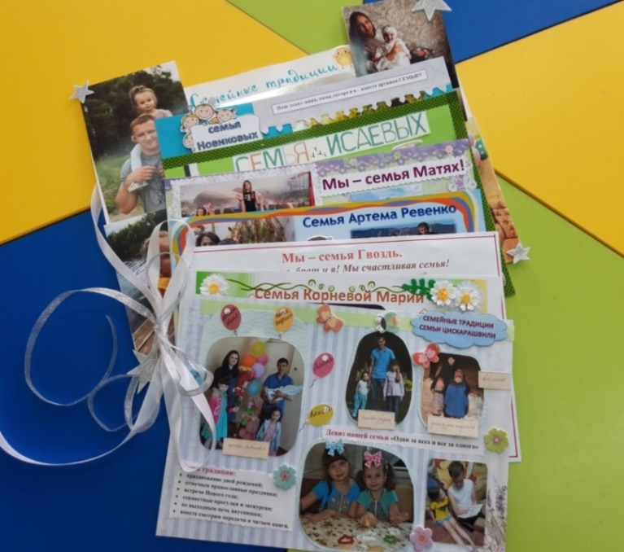
Создание альбома «Семейные традиции глазами родителей» (рис.1) позволило проявить у родителей позицию активных участников воспитательно-образовательного процесса, способствовало вовлечению родителей в совместную деятельность с ребенком, накопление у него представлений о своей семье, ее традициях.
У воспитанников во время реализации проекта формировали представления о семейных традициях, объединяющих родных и близких, воспитывали уважение к членам своей семьи, бережное отношение к своим традициям и обычаям. В ходе совместной деятельности воспитанники рассказали о
Рис. 1
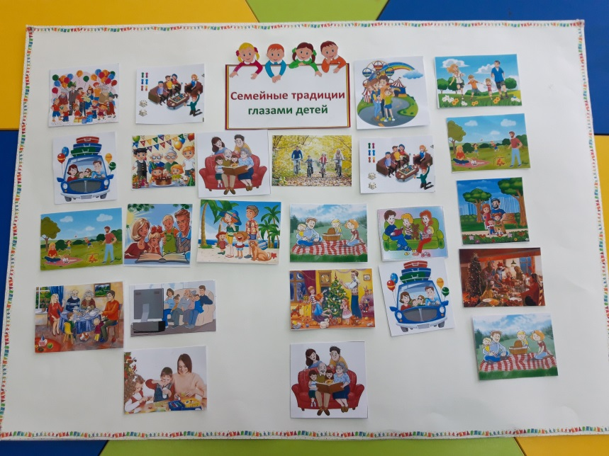
своих любимых традициях, и у нас получилась газета «Семейные традиции глазами детей» (рис. 2).

Совместно с педагогом дополнительного образования по изобразительной деятельности мы взяли за основу адвент-календарь, который используют перед встречей Нового года или Рождества, адаптировали его и предложили родителям внедрить новую традицию – «Предпраздничный календарь».
В совместной творческой деятельности семьи своими руками мастерили календарь перед днем рождения каждого члена семьи. Рис.2

Как применять «Предпраздничный календарь»?
Этот календарь используется за семь дней до праздника, в каждый кармашек кладется записка с заданием по подготовке к торжеству. «Свеча» на прищепке прикрепляется к первому кармашку, после выполнения задания этого дня «свеча» перемещается на следующий кармашек и так пока не дойдет до фотографии именинника. А это значит, что наступил день торжества (рис.3).
Традиция использования предпраздничного календаря, сделанного своими руками, понравилась нашим родителям, и на третьем этапе они в фото и видеоматериалах рассказали о «зарождении» данной традиции в их семьях.
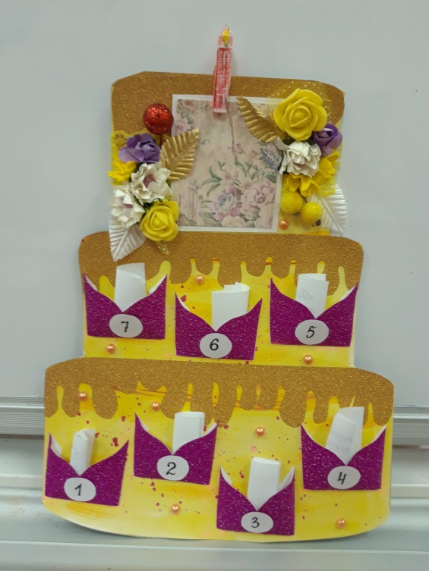
Внедрение проекта обеспечило оптимальные условия для изучения детьми своих
традиций, возрос интерес к семье, ее прошлому и настоящему, укрепились внутрисемейные связи в процессе совместной деятельности. Педагоги лучше узнали семьи своих воспитанников, их уклад жизни, традиции, что будет способствовать дальнейшему плодотворному сотрудничеству.

Рис 3

